תאריך: 16/08/2023

דו״ח מספר 14/23 למצב הבטיחות בענף הבנייה

רקע
מתחילת השנה נהרגו 21 עובדים¹ במהלך ביצוע עבודות בנייה. 2 עובדים נוספים נהרגו כתוצאה מפגיעת כלי רכב באתרי בנייה. בנוסף, 201 עובדים נפצעו בתאונות עבודה בענף הבנייה. רוב הנפגעים הם כתוצאה מנפילה מגובה וכתוצאה מנפילת חפצים מהגובה.
ב- 3/8/2023 במהלך סיור בקומה הראשונה בבניין, במסגרת מבדק לכוכב בטיחות ראשון באתר בנייה בתל אביב, נפל ד"ר יוסי שוב יו"ר צומ"ת מגובה של כ- 5 מטרים ונפגע. יוסי פונה באמבולנס לבית החולים איכילוב כשהוא מורדם ומונשם ואושפז ביחידה לטיפול נמרץ כללי. נסיבות האירוע נחקרות. אנו מלווים את בני המשפחה ומאחלים ומתפללים להחלמתו המלאה בהקדם.

במהלך השבועיים האחרונים פרסם מטה הבטיחות 2 נקודות מפנה:
- מטה הבטיחות קורא לציבור הקבלנים, המנהלים והעובדים להקפיד הקפדה יתרה על שימוש בסנטריות לקסדות מגן, זאת לאור לקחי תאונות עבודה בנסיבות של נפילה מגובה ונפילות חפצים - קישור.
- המלצה להצטיידות בטכנולוגיות תרגום - קישור.

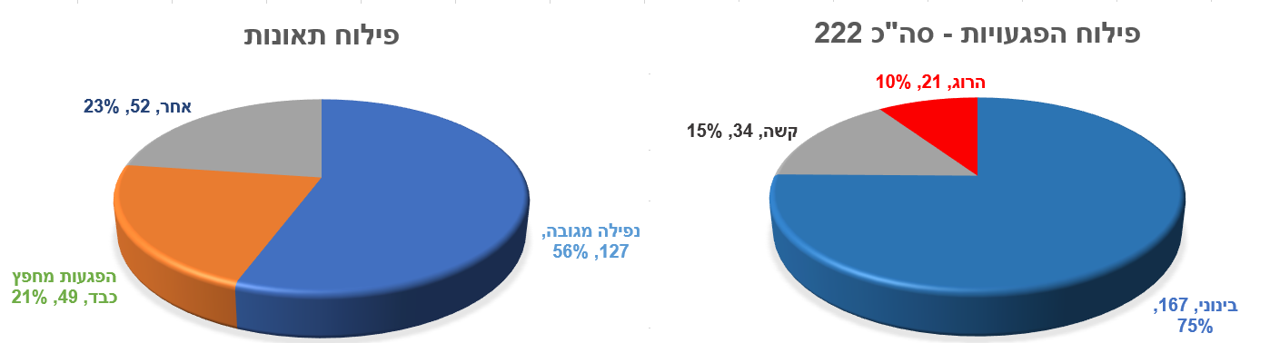
סיכום אירועי בטיחות עם נפגעים בדרגת בינוני ומעלה לשנת 2023¹

על בסיס מידע שנאסף על ידי מטה הבטיחות
עובד אחד נהרג במהלך עבודות הריסה באתר שאיננו מורשה לא דווח למנהל הבטיחות ולכן אינו מפוקח.

תחקירי בטיחות ומוכנות – נסיבות, סיבות, פעולות מונעות

מקבץ אירועי בטיחות –
מצורפים אירועים מהתקופה האחרונה. תיאור האירועים, התחקיר והמסקנות מובאים כלשונם על פי דיווח של אנשי הבטיחות בחברות:
אירוע 1  נפילת 4 משקולות עגורן נייד במשקל 30 טון ממשאית בזמן העמדת העגורן באתר עם מנוף העמסה עצמית. בזמן פילוס העגורן הנייד המייצבים החלו לשקוע. על פי הוראות היצרן נדרש להוריד את המשקולות מהמנוף לטובת העמדת המייצבים במקום בו האדמה מהודקת. לא בוצעה קשירה למשקולות ועם תנועת המשאית לצורך הזזת המנוף החליקו 4 משקולות והן נפלו לרצפה כתוצאה מתנאי שטח משופעים.  תחקיר ולקחים –  - מוכנות היא העיקר – לפני פריסת מייצבים יש לבחון את המשטח – יציבות, שיפוע ומכשולים.  - מנהל העבודה ו/או ראש הצוות יבצעו סקירה פיזית של סביבת העבודה ויוודאו מוכנות ותקינות ציוד הבטיחות, כלי העבודה וחומרי הגלם למשימה.  - ראש הצוות יקיים תדריך לפני משימה. במסגרת התדריך על ראש לשתף את העובדים באיתור נקודות התורפה הבטיחותיות (נת"בים).  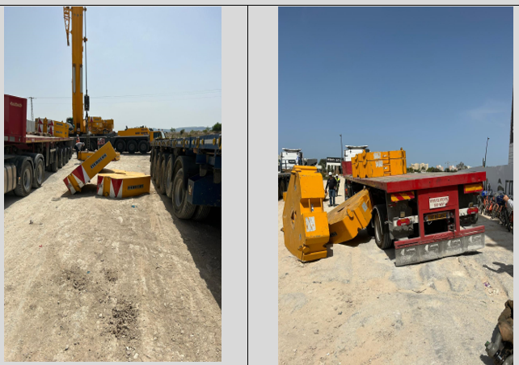  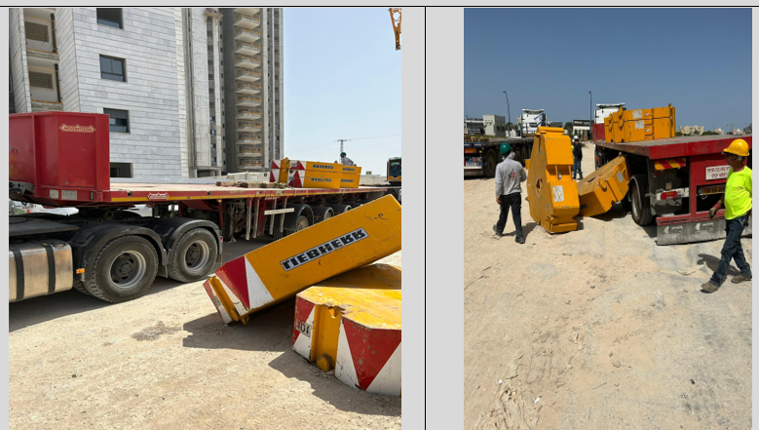 | אירוע 2  נפילת לוח חשמל במשקל של 500 ק"ג בזמן הנפה עם עגורן צריח. הלוח נפל מגובה 2 מטר ובמרחק של 5 מטר מהאתת. קשירת המטען לא היתה תקינה, המנופאי לא ווידא את תקינות הקשירה לפני ההנפה (שדה ראיה גלוי) ובנוסף ראש הצוות לא היה נוכח ולכן גם לא ביצע בקרה לפני ההנפה.  לקחים -  - חובת הזהירות המוגברת – על מי שבסמכותו להורות על ביצוע המשימה, לבצע סקירה פיזית לפני תחילת המשימה של סביבת העבודה, לוודא קיום ושימוש נכון בציוד הבטיחות ולקיים תדריך בנקודת העבודה, לפני תחילת המשימה.  - שיתוף העובדים באיתור נקודות התורפה הבטיחותיות (נת"בים) – כוללת סקירה פיזית של הסביבה.  - משימת זה"ב - (זיהוי, הערכה, בקרה) – על מנהל העבודה לבחון בכל יום מחדש ולבחור לפחות במשימה אחת שהינה חדשה, עם צוות חדש, משימה שהינה חריגה או המתקיימת בתנאים חריגים.  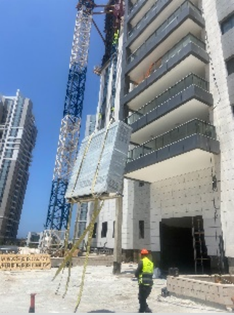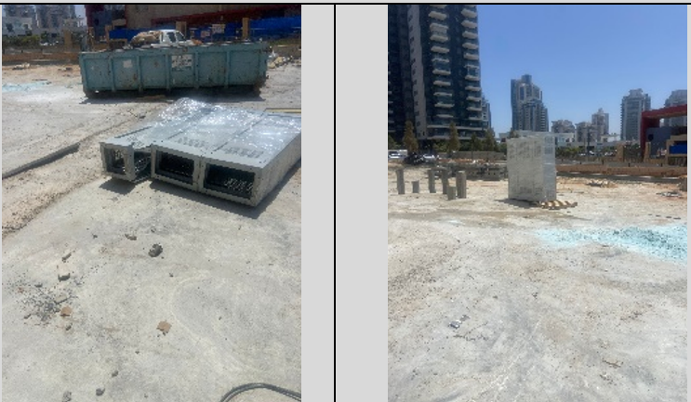
אירוע 3  במהלך עבודות קופינג קירות פיתוח, נפל עובד מ"פיגום חמורי" – העובד נפגע בגבו, בידיו וברגליו.  פיגום העץ נבנה באופן עצמאי והוצב על משטח לא יציב ומלא בפסולת. בזמן הרמת אבן הקופינג קרס הפיגום והעובד נפל ביחד עם האבן.  תחקיר ולקחים –  - סביבה מקדמת בטיחות – באחריות מנהל הפרויקט ומנהל העבודה לקיים מאמץ קבוע ומתמשך להנהיג ולשמור על סביבה מסודרת, מאורגנת, משולטת ונקייה. כך יתאפשרו מעברים בטוחים לעובדים ולציוד. כך תתאפשר גם עבודה יעילה וכלכלית יותר – זמינות חומרי גלם, זמני פריקה והעמסת ציוד, חסכון בזמן גישה אל/מ מחסנים או מפעל הרכבה וכמובן שגם צמצום הסיכון לפציעות.  - הסמכות להגיד לא לעבודה לא בטוחה קיימת בידי על עובד באתר. יש לעודד עובדים שהפעילו סמכות זו ועצרו את העבודה.  - בדיקת סביבת העבודה ואיתור נת"בים – לפני תחילת העבודה. כל אחד יודע להסתכל ולזהות נקודות תורפה בטיחותיות בסביבתו, אם רק נפעיל אותו ונשתף אותו בתהליך. מצורפת דוגמה לכרטיסיה המאפשרת לראש הצוות להתארגן בלוח זמנים קצר, לבדוק מוכנות, לאתר נת"בים ולשתף את העובדים שלו בתהליך.  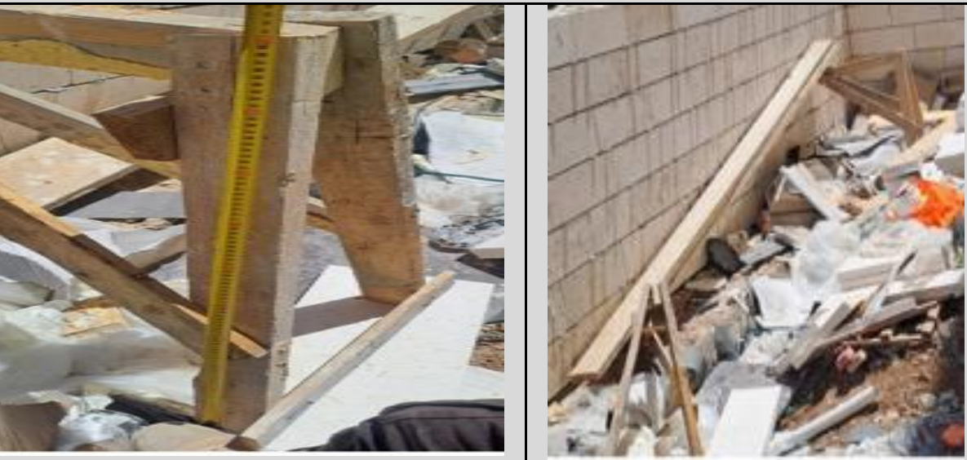 | אירוע 4  במהלך עבודות שלד, בעת חיתוך ברזל עם דיסק שאינו מתאים, עף סוגר הדיסק ופגע באף העובד – הפועל נפצע באפו ונגרם לו חתך עמוק.  בוצע שימוש בדיסק אבן במקום דיסק ברזל ובנוסף לא בוצע חיזוק לסוגר הדיסק. משקפי המגן לא התאימו לעובד המרכיב משקפי ראיה ולכן הוא לא עשה בהם שימוש. יש להצטייד במשקפי מגן מלאים המותאמים לעובדים בעלי משקפי ראיה.  תחקיר ולקחים –  - חובת הזהירות ברגע שלפני הפעולה - על כל עובד לבצע סקירה לפני תחילת המשימה בכדי למנוע סכנה לעצמו, לאדם אחר או לסביבה.  - חובת הזהירות ברגע שלפני ההוראה – על מי שבסמכותו להורות על ביצוע המשימה, לבצע סקירה פיזית לפני תחילת המשימה של סביבת העבודה, לוודא קיום ושימוש נכון בציוד הבטיחות ולקיים תדריך בנקודת העבודה, לפני תחילת המשימה.  ברשותנו כרטיסיות מוכנות המתורגמות לשפות השונות – סינית, ערבית, תורכית ורוסית. מוזמנים לפנות אלינו דרך הקישור המצורף – www.5stars.org.il  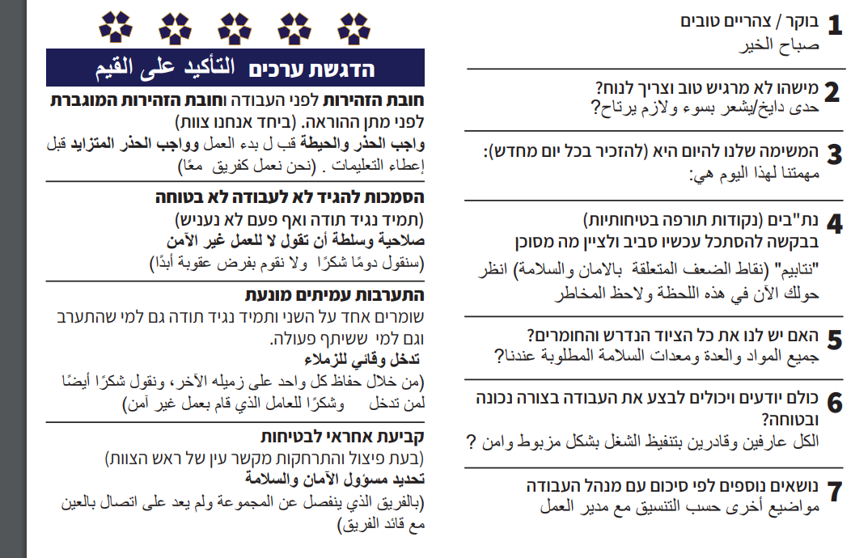

תודה לחברות הבנייה על הדיווח ועל השיתוף!

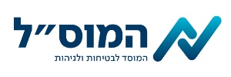
פינת המוסד לבטיחות ולגיהות
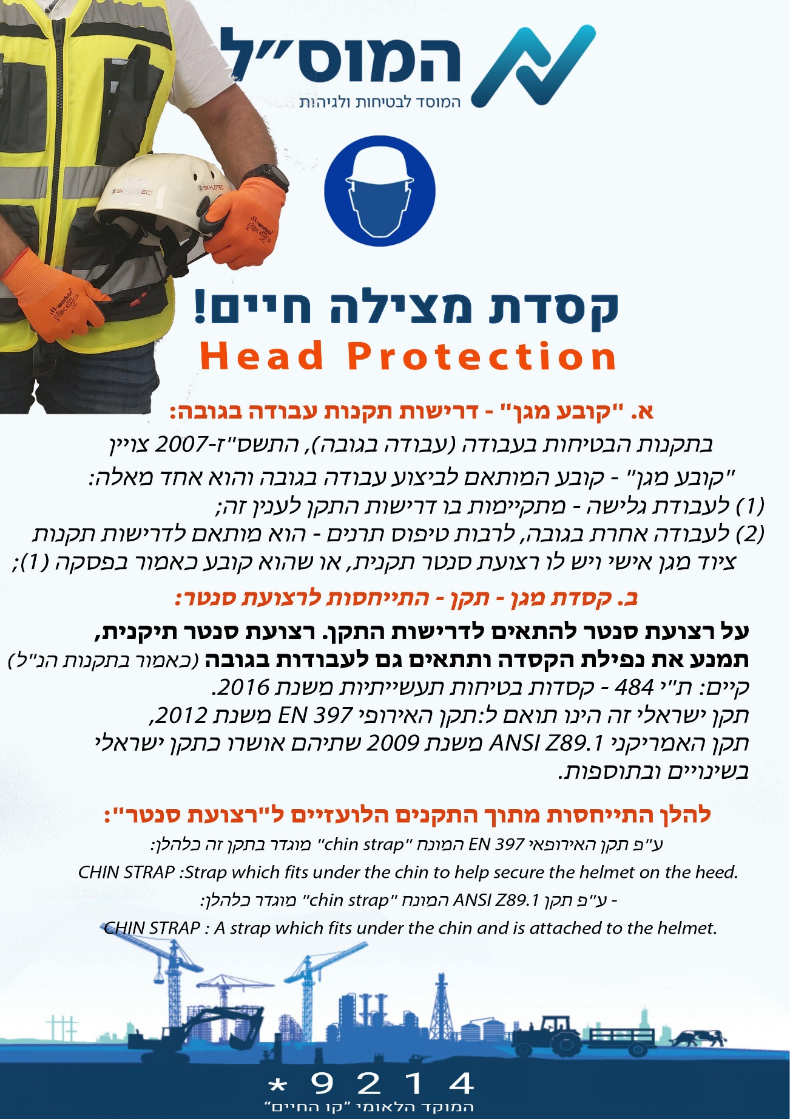

סטטוס חברות בתוכנית כוכבי הבטיחות
מעל 170 חברות בנייה ותשתיות בישראל מקיימות תהליך הסמכה לתוכנית כוכבי הבטיחות, מטעם התאחדות הקבלנים בוני הארץ, הסתדרות העובדים, הקרן לעידוד ומטה הבטיחות.
עד כה הוסמכו 104 חברות בניה לכוכב ראשון, 38 חברות הוסמכו לכוכב שני, 22 חברות הוסמכו לכוכב שלישי, 11 חברות הוסמכו לכוכב רביעי ועוד 9 חברות הוסמכו לכוכב חמישי.

הסמכות חדשות לכוכבי הבטיחות

כוכב ראשון לחברת רייסדור

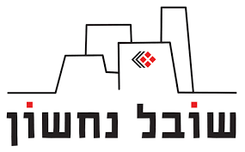
כוכב שני לחברת שובל נחשון
כוכב שלישי לחברת דמרי
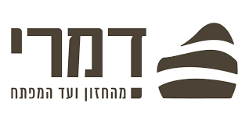

כוכב שלישי לחברת בריגה

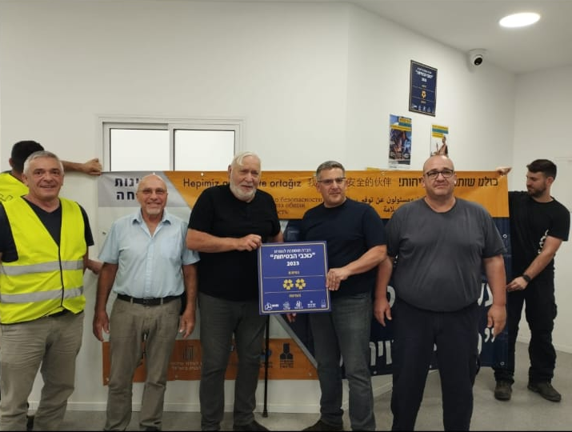
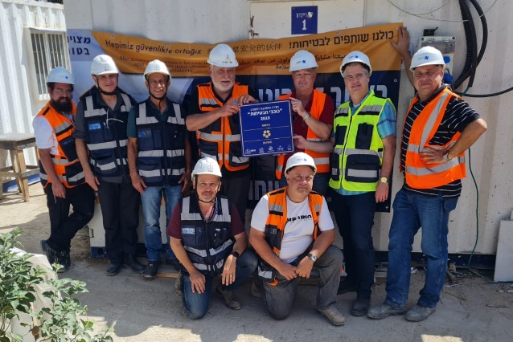

אנשי חברת רייסדור בסיום מבדק הסמכה לכוכב ראשון אנשי חברת שובל נחשון בסיום מבדק הסמכה לכוכב שני
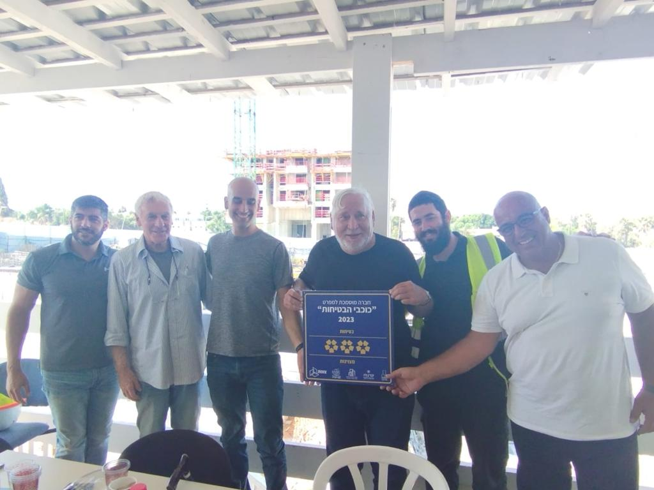
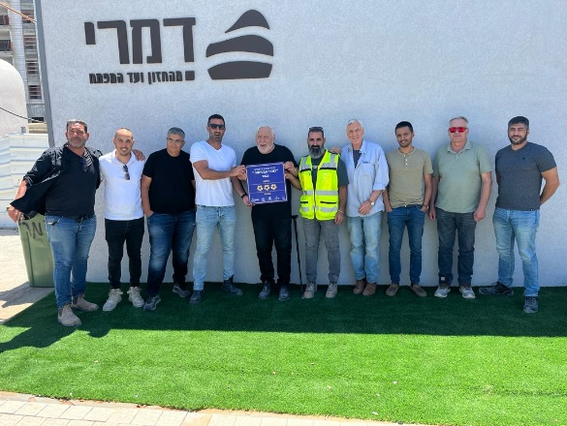

אנשי חברת בריגה בסיום מבדק הסמכה לכוכב שלישי אנשי חברת דמרי בסיום מבדק הסמכה לכוכב שלישי


חדשנות – שימוש של חברת אלמוגים במערכת טפסות מודולרית
בזמן התקנה ופירוק טפסות במרפסות, קיים חשש לנפילת חפצים, עובדים וציוד נלווה. נדרשת מערכת המסוגלת לתת פתרון לצרכים הרבים באתרי הבנייה.
מבנה התבנית המודולרית נוצר כדי שתוכל לעמוד בעומס משמעותי ויחד עם זאת לשמור על משקל נמוך. המערכת מאפשרת גמישות מקסימלית בהרכבתה על ידי אפשרות לשינוי כיוון הקורות והתאמה מקסימלית לגאומטריית המבנה.
שימוש במערכת טפסות מודלוריות מבטל את הצורך לפרק את התבניות והן נשארות שלמות מקומה לקומה. השינוע נעשה ע"י אביזר הרמה ייעודי ובאמצעות עגורן צריח.

סיכום
בין מי שנפגעו בתאונות נפילה מגובה אנו מבקשים לציין את ד״ר יוסי שוב שנפל מגובה במהלך קיום מבדק הסמכה לכוכב ראשון בתכנית כוכבי הבטיחות. נסיבות האירוע נחקרות.
יוסי יו״ר ומייסד צומ״ת בטיחות המובילה את תכנית הכוכבים מטעם מטה הבטיחות של התאחדות הקבלים, בן 70, אבא לחמישה ילדים ו- 6 נכדים. יוסי בחר לאחר פרישתו כקברניט מאל על לפעול ולהוביל פעילות חדשנית בתחום הבטיחות שהינה משימה לאומית בראייתנו.
זאת בהמשך ישיר לפועלו בעבר כיו״ר איגוד הטייסים, יו״ר מכון אדלר ועוד. יוסי היה שותף לכתיבת דוחות דו חודשיים אלה המופצים אליכם.
פציעתו של יוסי פגעה בכולנו באופן אישי וקרוב, כולנו תקווה להחלמתו המלאה והמהירה של יוסי ושל כל יתר הפצועים ממלאכת הבניה המסוכנת, ופועלים יחד אתכם במטרה למנוע את הנפגע הבא בענף הבניין.

קבלנים - נפילה מגובה ממשיכה להיות הגורם המרכזי לתאונות בענף הבנייה. בתחקירים של אירועים אלו עולה שברוב המקרים בדיקת מוכנות להתאמה ותקינות ציוד הבטיחות ובחינה של סביבת העבודה לנקודות תורפה בטיחותיות (נת"בים) יכלו למנוע את התאונה או לפחות למנוע פציעות או אבדן חיי אדם.
תמונת הבטיחות בחציון הראשון של השנה פחות טובה מזו של התקופה המקבילה אשתקד. עשו כל מה שניתן, בכדי להימנע מהפתעות!!!
זכרו ויישמו את כללי המשו"ב הבטוח. משו"ב = מוכנות, שליטה, ובקרה
הקמנו קבוצת עדכון חדשה ב- WhatsApp: "קהילת בונים עם כוכבים – עדכון":
- הקבוצה משמשת לעדכונים בלבד מטעם מטה הבטיחות וחברת צומת.
- בקבוצה מופץ מידע חשוב על פעילויות, אירועי בטיחות, דו"ח בטיחות דו-שבועי זה והתפתחות בתוכנית הכוכבים ובסביבה האסטרטגית שלה.
- הנהלת "בונים עם כוכבים" מקפידה לשמור על מינון סביר של עדכונים.
- תגובות ושיח על הנושאים המפורסמים ניתן ורצוי להפנות לפורום באתר הקהילה 5stars.org.il.
- הזמנה לקבוצת ה- WhatsApp:
